2024年湖北住院医师-湖北住院医师放射科历年考题高频考点荟萃带答案

（图片大小可自由调整）

第1卷

一.参考题库(共25题)
1.患者女，67岁，头痛伴呕吐1周。既往体健。MR表现如下图。

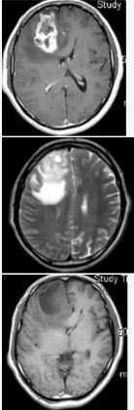
脑肿瘤强化行为主要取决于（）
A、脑屏障破坏程度及肿瘤的血供
B、肿瘤大小
C、使用离子型还是非离子型对比剂
D、年龄
E、部位

2.女性，62岁。外伤后左侧突眼。MRI显示如下图。

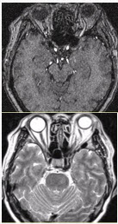
该病可能的诊断是（）
A、海绵状血管瘤
B、发育性静脉畸形
C、AVM
D、毛细血管扩张症
E、动脉瘤
F、左侧颈内动脉海绵窦瘘
G、moyamoya

3.患者男，70岁。突发昏迷。头CT显示如下图。

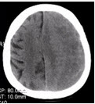
下列选项中，描述正确的是（）
A、左侧额顶部硬膜下半月形混杂密度影
B、脑皮质未见异常
C、脑皮质受压内移
D、中线结构右移
E、脑实质异常密度影
F、右侧脑沟变窄

4.患者男，70岁。突发昏迷。头CT显示如下图。

有可能的诊断为（）
A、硬膜下血肿
B、正常
C、硬膜外血肿
D、脑挫裂伤
E、脑脓肿
F、脑炎

5.患者男性，62岁，有无痛性血尿；X线平片可见肾轮廓局限性外凸；尿路造影见肾盏拉长、狭窄和受压变形，下组肾盏边缘不规则，并有不规则充盈缺损出现。
最可能是下列哪一种疾病（）
A、肾盂癌
B、肾结核
C、肾母细胞瘤
D、肾癌
E、肾血管平滑肌脂肪瘤

6.患者男，37岁。癫痫发作数次。MRI显示如下图。

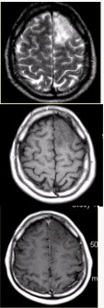
可能的诊断是（）
A、星形细胞瘤
B、脑炎
C、急性脑梗死
D、脑水肿
E、静脉窦闭塞
F、转移瘤

7.患者女，67岁，头痛伴呕吐1周。既往体健。MR表现如下图。

胶质瘤术后放疗后复发与放射性坏死的鉴别手段是（）
A、T2*
B、PWI
C、DWI
D、Gd-MRI
E、FLAIR

8.患者女，68岁。头痛、恶心2周，加重2d。头CT显示如下图。

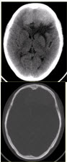
CT、MR支持病变位于轴外的征象是（）
A、病变边界清晰，形态不规则，呈分叶状
B、病变邻近的蛛网膜下腔增宽
C、病变呈等T1等T2信号影
D、大脑镰可见明显强化，CBV及PS明显升高
E、病变周围水肿明显
F、病变占位效应明显

9.男性，20岁。恶心、呕吐3d，剧烈头痛加重1d入院。MR显示小脑下蚓部长T1、长T2信号影，病变可见结节状明显强化，如下图。

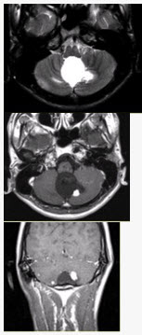
关于该病的描述，错误的是（）
A、视力改变（眼球的HGBL）
B、成人常见，40～60岁发病
C、2/3的VHL相关的HGBL将发生新的肿瘤，平均2年一个新病灶
D、WHOⅠ级，10年存活率85%
E、病变进展迅速，晚期蛛网膜下腔播散

10.患者女，40岁。左侧听力下降半年，临床治疗效果不显著。MRI增强检查如下图。

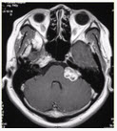
关于神经鞘瘤的描述，错误的是（）
A、HRCT为诊断听神经瘤的金标准
B、占据CPA池，形成冰激凌形状
C、≤1.5cm或更小的病变可完全位于IAC内，且呈管状
D、当儿童或青年人出现双侧听神经瘤时，应高度怀疑神经纤维瘤病
E、当肿瘤位于IAC时，面神经鞘瘤与听神经鞘瘤的鉴别困难

11.患者男，45岁，突发剧烈头痛伴呕吐30min。既往有高血压病史，平日血压为（190～160）/（100～110）mmHg。查体：右侧肢体肌力Ⅱ级，无颈项强直。CT表现如下图。

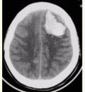
有关出血病因，描述错误的是（）
A、高血压出血常位于基底节区
B、动脉瘤出血多合并以动脉瘤所在部位为主的蛛网膜下腔出血
C、动静脉畸形多可见到等密度迂曲的血管
D、烟雾病多同时出现多处出血和梗死，且多为老年人
E、肿瘤合并出血多在出血周围见到等密度或低于出血的稍高密度瘤体

12.女性，62岁。外伤后左侧突眼。MRI显示如下图。

关于该病，描述正确的是（）
A、左侧眼上静脉增粗
B、左侧海绵窦增宽
C、左侧颈内动脉增粗
D、颈内动脉变细
E、左侧眼球突出
F、右侧颈内动脉增粗

13.
患者女，60岁，头痛半月余。既往体健。腰椎穿刺检查提示脑脊液压力增高。CT及CT灌注表现如下图。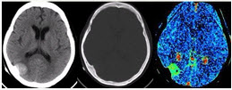
下列描述错误的是（）
A、右侧枕部软组织肿块，边界清晰，邻近脑沟增宽
B、邻近骨质结构肥厚
C、病变内部可见钙化
D、CT灌注表面渗透图显示PS明显升高，提示新生血管内皮细胞不完整
E、CT灌注表面渗透图显示PS明显升高，提示病变无血-脑脊液屏障

14.男，45岁，原位肝移植（胆管端端吻合术）术后1周，胆汁分泌每日100ml，ALT由72U/L升至253U/L，TBiL由43μmol/L升至134μmol/L诊断肝移植术后急性排斥反应的金标准是（）
A、B超
B、肝穿活检
C、肝功能检查
D、MRCP
E、T管造影

15.女，25岁，左乳痛7天，体温39.5～4℃，局部明显压痛、红肿。诊断深部急性乳腺炎，最重要的依据是（）
A、局部皮肤红
B、体温升高，乳腺疼痛，压痛明显
C、表皮温度较对侧明显升高
D、初产妇
E、有波动

16.男性，16岁，头痛2年，加重1个月。MR检查如下图。

以上内容仅为本文档的试下载部分，为可阅读页数的一半内容。如要下载或阅读全文，请访问：https://d.book118.com/587102113142006033

